Antes de elaborar el Plan, consulta y complementa los Datos Generales de la Obra

Plan de Control de Calidad del Proyecto

Denominamos Plan de Control de Calidad del Proyecto el documento desarrollado en fase de ejecución de Proyecto que define las directrices del Control de Calidad, en coherencia con la memoria constructiva y el Pliego de Condiciones, que se deberán desarrollar durante la ejecución de la obra y se concretarán en el Programa de Control de Calidad a realizar por la Dirección de Ejecución antes de su inicio.
Para acceder al Plan de Control de Calidad, deberemos situarnos en el menú principal Obra, dentro del apartado Plan.
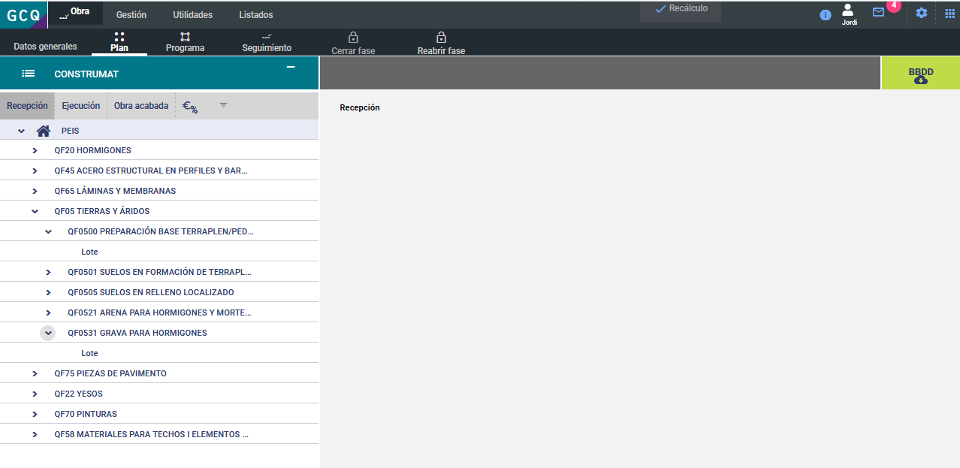
La estructura del Plan depende de los siguientes tipos de control (?):
- El Control de Recepción, organizado por familias de materiales.
- El Control de la Ejecución, organizado por capítulos.
- El Control de la Obra acabada.

Para elaborar la documentación relacionada con el Plan de Control se hace uso de las siguientes funcionalidades:
- Añadir material
- Modificar / Borrar material
- Añadir control
- Editar / Borrar control
- Editar precios
- Importar precios
- Cerrar / Reabrir Plan

